**新 书 推 荐**

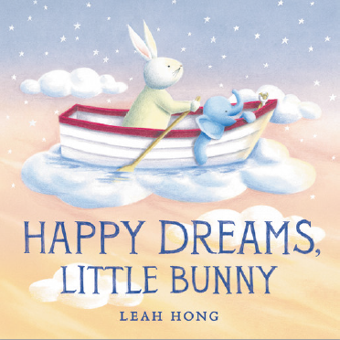**中文书名：《好梦，小兔子》**

**英文书名：HAPPY DREAMS, LITTLE BUNNY**

**作 者：Leah Hong**

**出 版 社：Little, Brown**

**代理公司：ANA/Yao Zhang**

**页 数：40页**

**出版时间：2021年2月**

**代理地区：中国大陆、台湾**

**审读资料：电子稿**

**类 型：儿童绘本**

**内容简介：**

**《逃家小兔》遇见《猜猜我有多爱你》，献给小朋友的睡前经典**

小兔子睡不着觉，她有大大小小许多事需要担心，她对太多东西感到好奇。在妈妈的触动下，小兔子发现担心的事也可以变成一场美好的梦。她奔向大海，爬上灯塔，飞过群山，穿越太空……而当小兔子归来时，妈妈还在这里等着她，看她在畅游书里的梦幻世界后渐渐入睡。

这个插画迷人而梦幻的睡前故事既是一场幻想飞行，也帮助不安的小读者们提供了一个哄自己进入梦境的方法。

**作者简介：**

**莉亚•康（Leah Hong）**毕业于艾米丽•卡尔大学，获得绘画视觉艺术学位，作为插画师和平面设计师工作了多年。绘画和讲故事是她的毕生所爱，也促使她创作了这本处女作《好梦，小兔子》。她和家人住在温哥华。

**内文插图：**

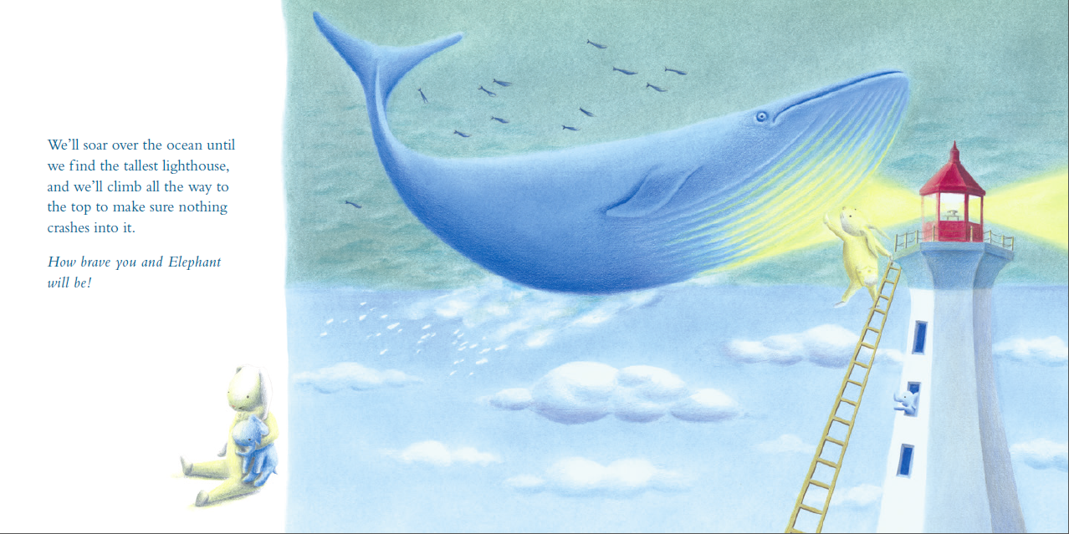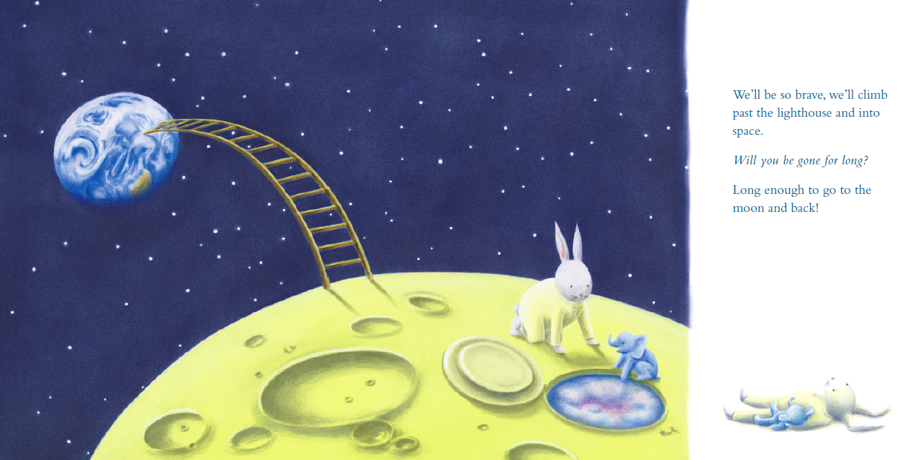

**谢谢您的阅读！**

**请将回馈信息发送至：张瑶（Yao Zhang)**

安德鲁﹒纳伯格联合国际有限公司北京代表处

北京市海淀区中关村大街甲59号中国人民大学文化大厦1705室, 邮编：100872  
电话：010-82449325

传真：010-82504200

Email: Yao@nurnberg.com.cn

网址：www.nurnberg.com.cn

微博：<http://weibo.com/nurnberg>

豆瓣小站：<http://site.douban.com/110577/>

微信订阅号：ANABJ2002